Ściemniacz LED 3A - do czego służy?
Do czego służy ściemniacz LED 3A oraz jak wykorzystać go w codziennym użytkowaniu i tworzeniu aranżacji wnętrz? Przeczytaj.

Ledowe oświetlenie i inne

Dobrze dobrane oświetlenie do następujących przestrzeni czy to mieszkalnych czy użytkowych tworzy klimat a owy klimat jest niesamowicie ważny! Na przykład, gdy mowa o lokalu gastronomicznym, w salonie piękności czy naszym prywatnym salonie z ulubionym fotelem i kanapą. Dlatego też warto poświęcić chwilę na wybór nowego oświetlenia. Z pewnością wiecie, że coraz popularniejsze stają się lampy ledowe ze względu na swoją korzystną cenę ale głównie liczy się w tym wypadku energooszczędność i obniżenie rachunków za energię. Fajnym gadżetem do taśm ledowych jest ściemniacz LED 3A. Co to takiego?

Ściemniacz LED 3A - jego zastosowanie

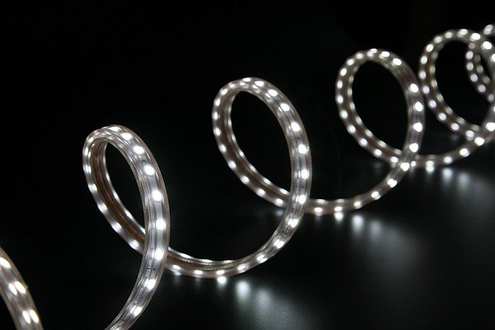
Ściemniacz LED 3A jest to produkt, który łączymy z taśmą ledową oraz zasilaczem. Dzięki temy sterownikom jesteśmy w stanie za pomocą jednego dotyku ściemnić lub rozjaśnić oświetlenie w danym pomieszczeniu. Możemy zatem stworzyć bardzo jasne źródło światła w kuchni podczas gotowania ale na przykład w salonie podczas romantycznej kolacji możemy oświetlenie nieco ściemnić, dzięki czemu stworzymy tajemniczą i przytulną atmosferę - a to wszysto przy pomocy dotyku!

